
东 华 理 工 大 学
实 验、实 习 报 告
姓名：罗志健 学号：2024214852 班级：2421814
实验时间： 2026 年 9月 20日 实验地点：天工楼206
- 实验目的
通过绘制系统流程图和数据流图，熟练掌握系统流程图和数据流图的基本原理，并能对简单问题进行系统流图和数据流图的分析，独立地完成数据流图设计。此外，学会使用Case工具完成数据流图和系统流程图的分析与实现。
二、
1.a
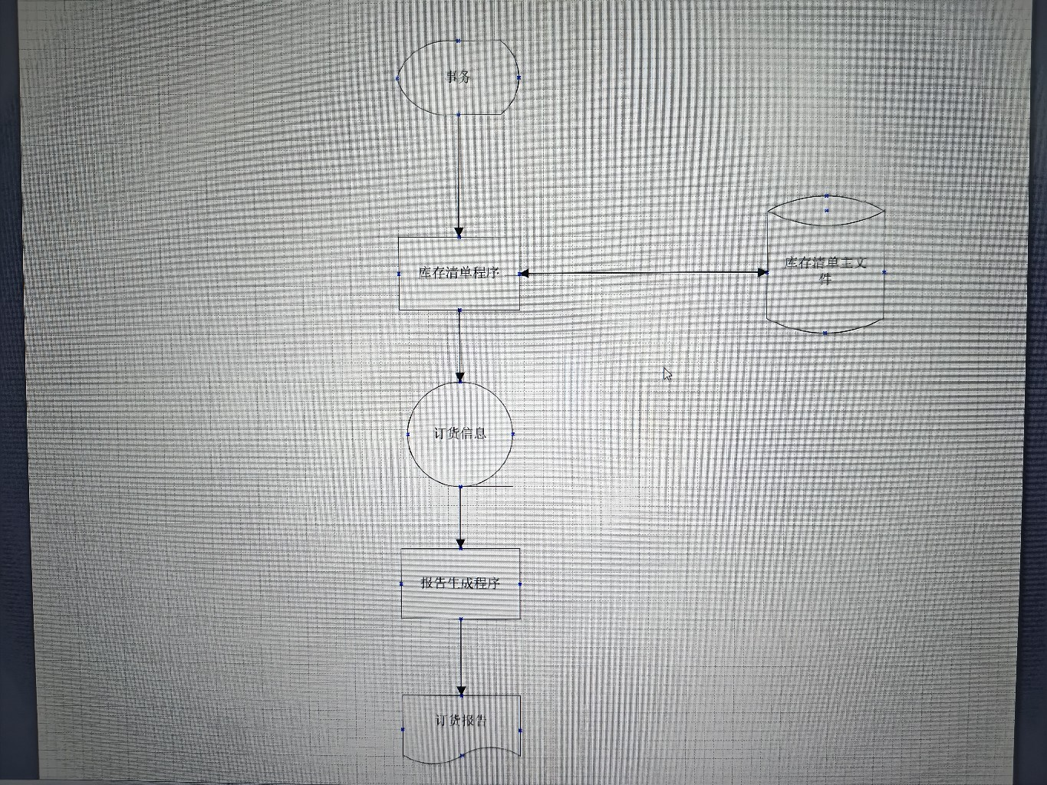
1.b
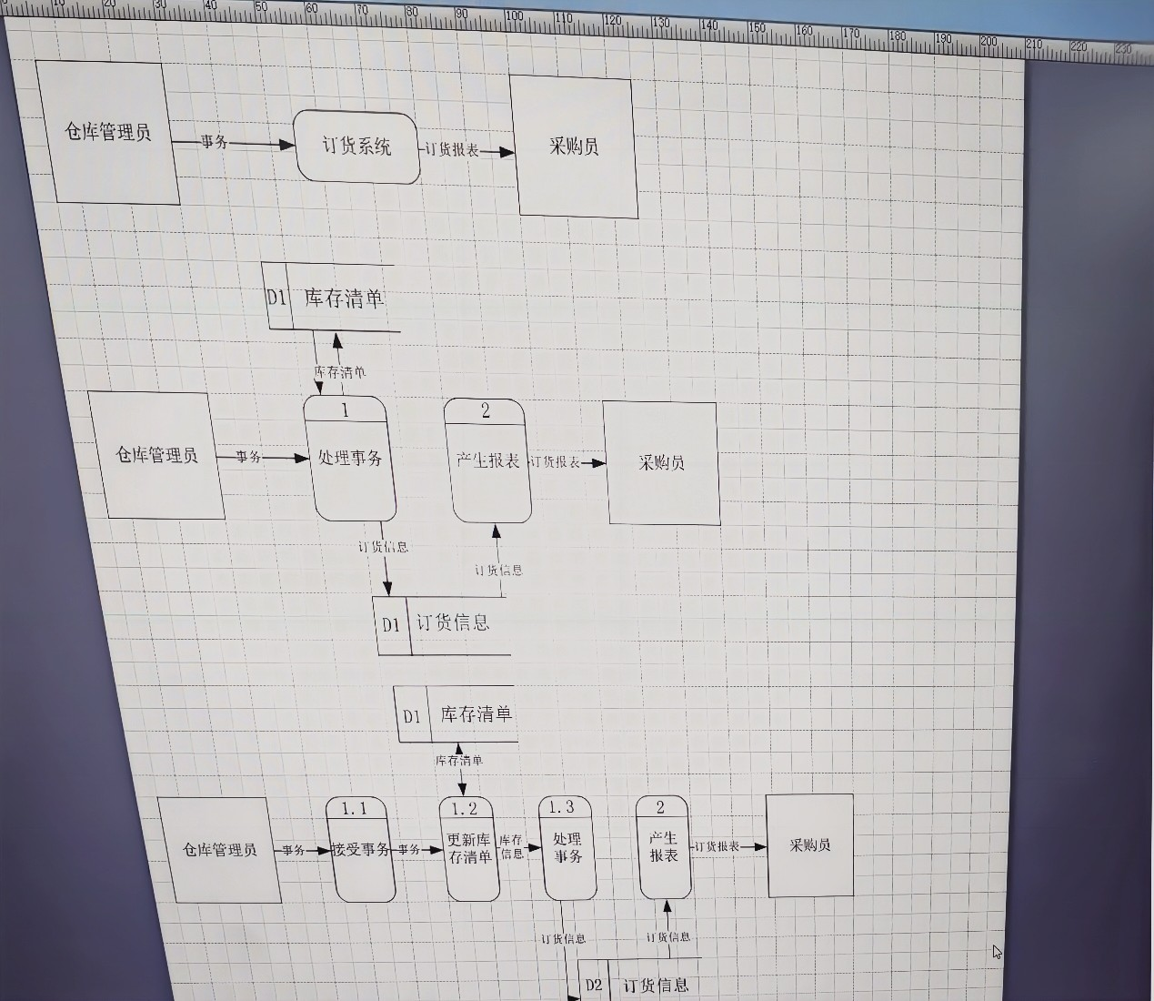
2.a
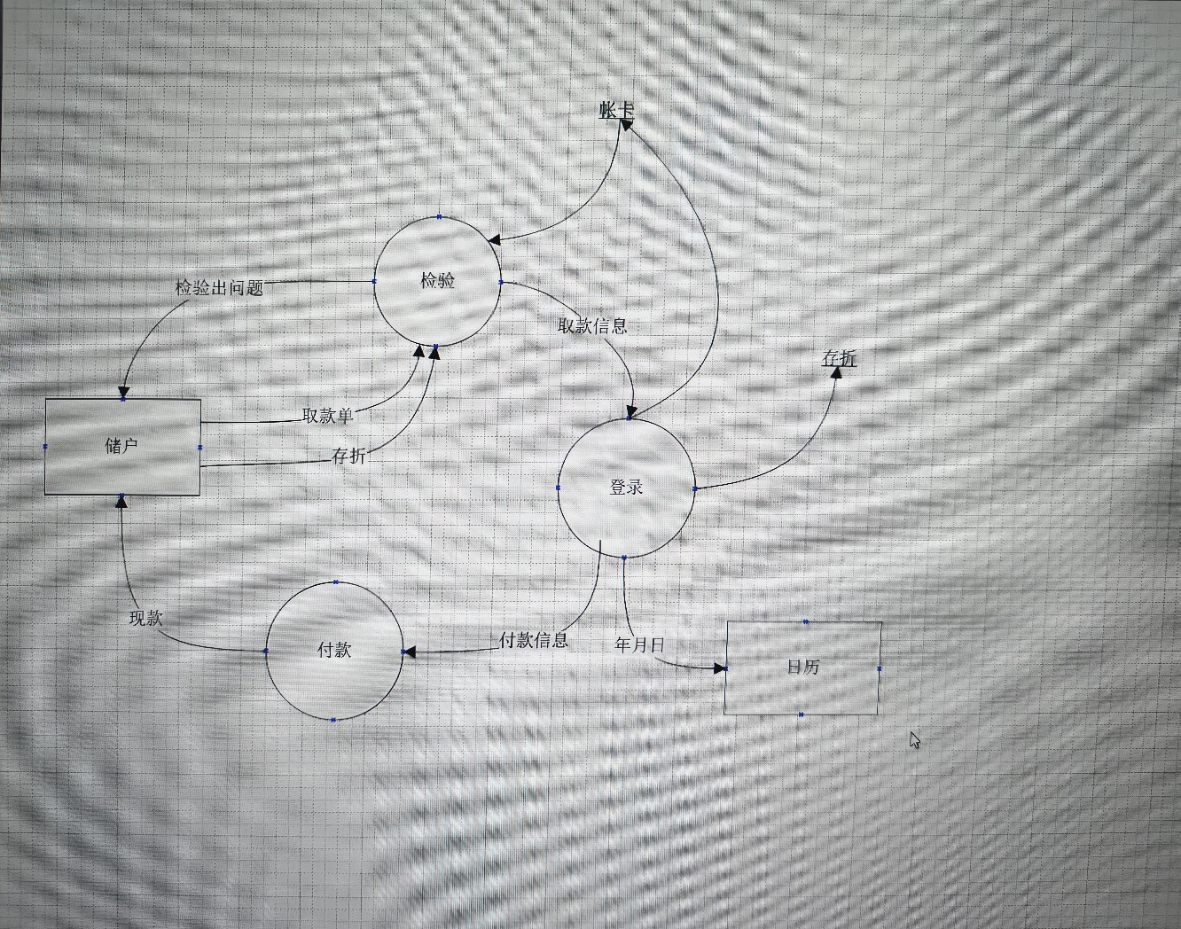
2.6
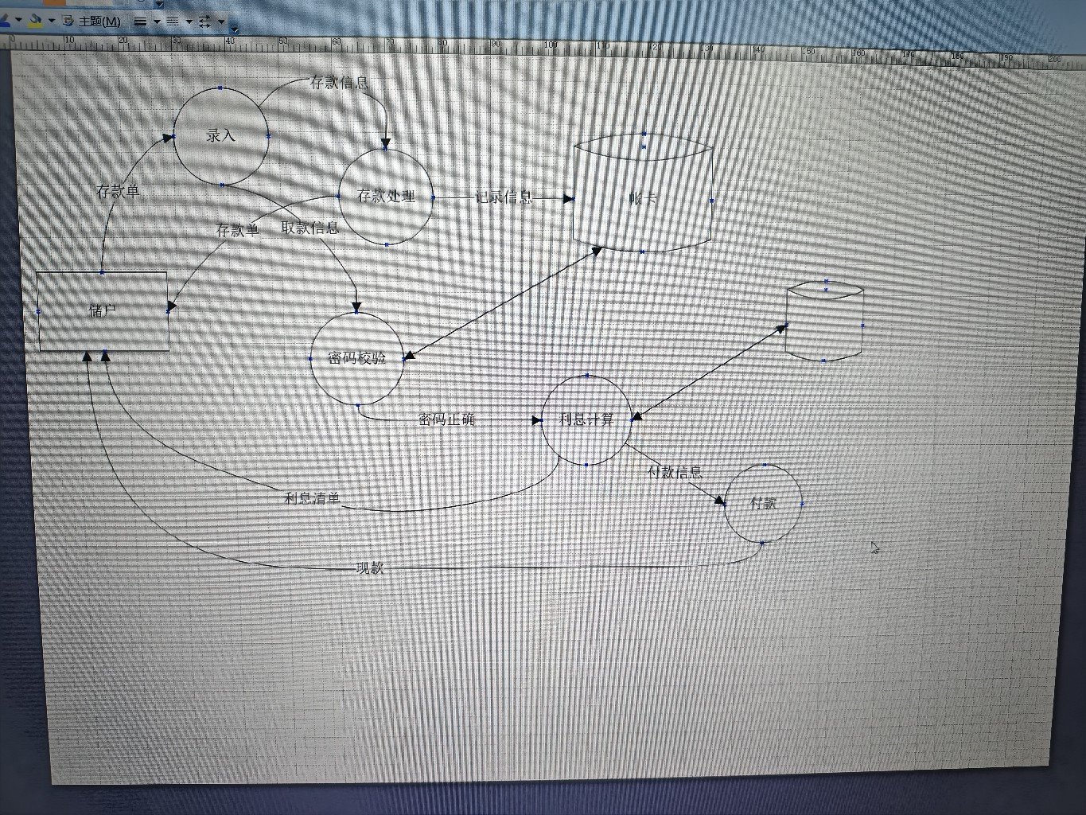
3
